Presseinformation
Melle, November 2024

Neues Leben im alten Haus
Kernsanierung mit Wintergarten


Neubau oder Altbausanierung? Diese Frage beschäftigt viele Bauherren. Während ein Neubau nach individuellen Wünschen geplant werden kann, sind die Kosten oft hoch. Aber muss Altes immer schlecht sein? Familie Wilke aus der Nähe von Hamburg beweist, dass ein sanierter Altbau einen besonderen Charme haben kann. Ihr Highlight: ein großzügiger Wintergarten.
Kontakt:
Solarlux GmbH
Industriepark 1
49324 Melle
T +49 5422 92710
info@solarlux.com
www.solarlux.com
Ansprechpartnerin für
die Redaktion:
Frau Sarah Herger
Münsterweg 12
59269 Beckum
T +49 2521 82994-15
sarah.herger@holtgreife.com

Nur einen Katzensprung von Hamburg entfernt lebt die Familie auf einem weitläufigen Grundstück, umgeben von viel Grün. Hier genießen sie das Landleben in vollen Zügen – inklusive Hühner und Hasen. Der Kauf des Anwesens war ein Glücksfall: Auf dem Grundstück stand ein Haus aus den 1960er Jahren. Fasziniert vom Charakter des alten Hauses, entschieden sich die Wilkes bewusst gegen einen Abriss und für eine Sanierung. So wurde im ersten Schritt das Gebäude komplett entkernt und viele Innenwände mussten weichen, um ein offenes, großzügiges Wohnen zu ermöglichen. Höhere Fenster und größere Durchgänge sorgen heute für viel Licht und Weite.

Der Wintergarten als Herzstück
Für noch mehr Tageslicht im Wohnraum und einer ganzjährigen Nähe zum Garten, plante das Ehepaar von Anfang den Anbau eines Wintergartens ein. Dieser wurde vom Hersteller Solarlux maßgefertigt und besticht durch seine besondere Dachform: Ein Drittel des Daches ist abgesenkt, was der Konstruktion eine markante Optik verleiht. Auch wurde die Dachform aus praktischen Gründen gewählt: Im Obergeschoss liegen die Kinderzimmer, und bei einem klassischen Satteldach hätte der Dachfirst des Wintergartens quasi ins Zimmer geragt. Die tiefergelegte Dachfläche sorgt dafür, dass das Fenster frei bleibt.

Offenheit und Licht
Ein Highlight des rund 25 Quadratmeter großen Wintergartens sind die beiden Zugänge nach draußen. Eine Glas-Faltwand und das Schiebefenster cero, beide ebenfalls von Solarlux, sorgen für ein harmonisches Zusammenspiel von Innen- und Außenbereich. Die Glas-Faltwand lässt sich auf voller Breite öffnen, wodurch der Wintergarten nahtlos in die angrenzende Terrasse übergeht. Das Schiebefenster bietet auch im geschlossenen Zustand dank seines hohen Glasanteils einen nahezu ungetrübten Blick in den Garten.

Für Familie Wilke ist der Wintergarten nicht nur ein Anbau, der zusätzlichen Raum und Tageslicht bringt. Vielmehr ist er ein Ort, an dem sie ihren Garten das ganze Jahr Nahe sind – ein Platz zum Wohlfühlen. Er verleiht dem Altbau eine eigene persönliche Note– und zeigt eindrucksvoll, wie aus einem in die Jahre gekommenen Bestandshaus ein modernes Zuhause werden kann.

Solarlux GmbH, Monat 2024 – Abdruck frei – 2.610 Zeichen (inkl. Leerzeichen)
Um Zusendung von Belegen an die Pressestelle in Beckum wird gebeten.

Bildnachweis: Malik Pahlmann / Solarlux GmbH
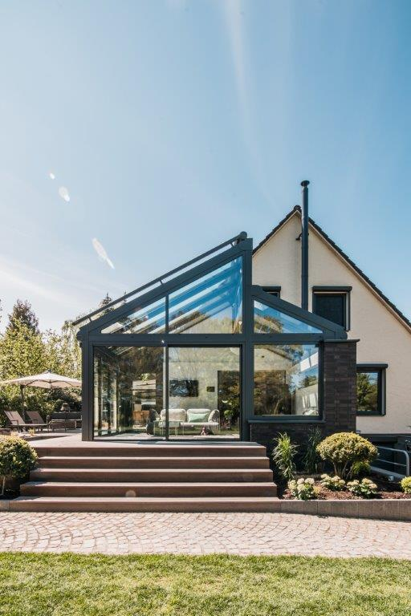
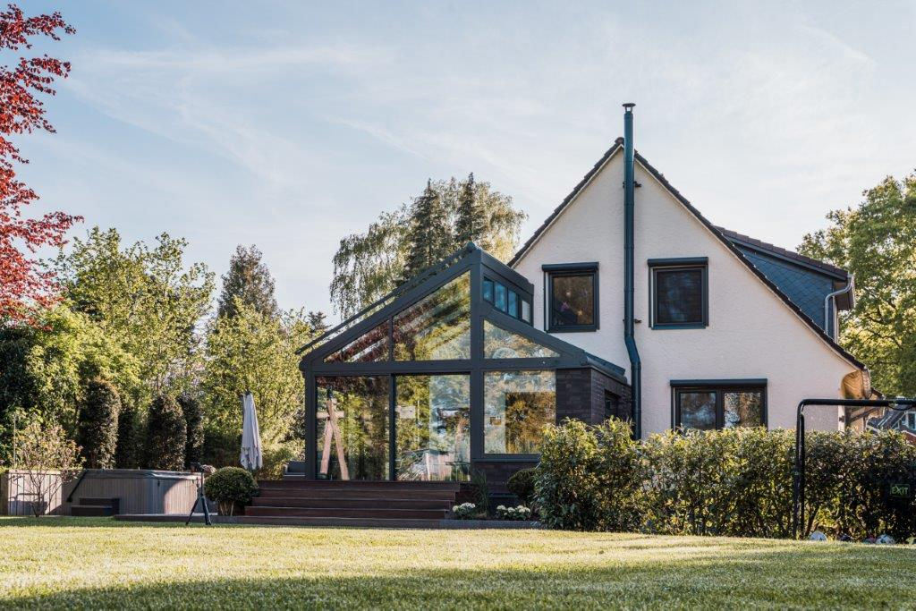
solarlux-wintergarten-ref01675-001+137: Der neue Wintergarten verschafft mehr Licht und Raum. Er wertet das 60er Jahre Haus deutlich auf.

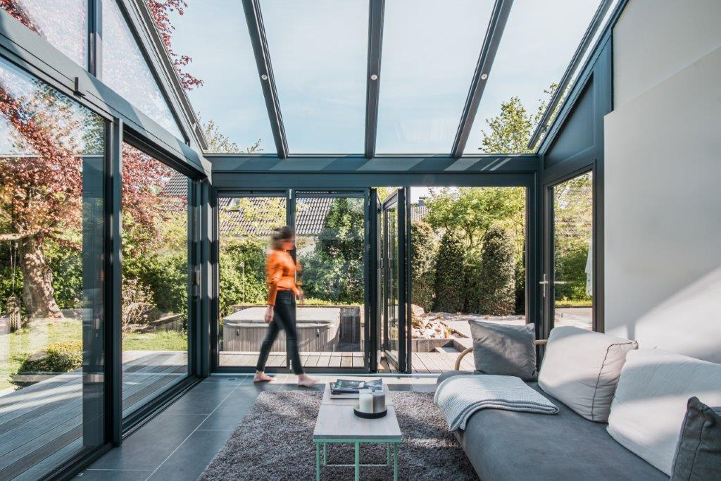
Solarlux-wintergarten-ref01675-088: Die Glas-Faltwand lässt sich im Handumdrehen öffnen und sorgt für einen großzügigen Übergang zur Terrasse.

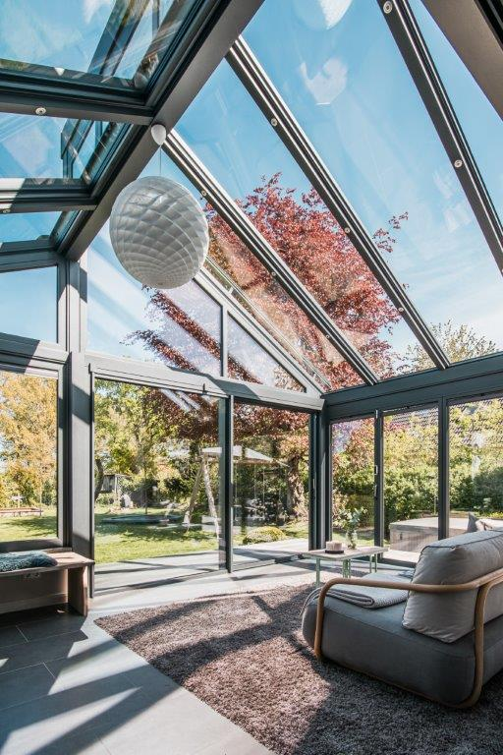
solarlux-wintergarten-ref01675-050: Der moderne Glasanbau ermöglicht weite Ausblicke in den Himmel und den Garten. Ist das cero Schiebefenster oder die Glas-Faltwand geöffnet kann die Familie direkt ins Grüne spazieren.

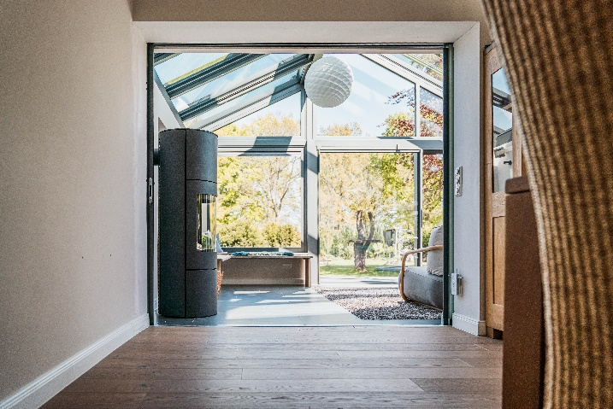
solarlux-wintergarten-ref01675-053: Dank des Wintergartens dringt auch viel Tageslicht in die dahinterliegenden Räume – genau so hatte es sich das Bauherrenpaar Wilke vorgestellt.

Bildnachweis: Malik Pahlmann / Solarlux GmbH
Copyright: Es gelten die folgenden Nutzungsrechte:
- Die Nutzung ist ausschließlich für die Darstellung oder Bewerbung von Leistungen, Produkten oder Projekten des Unternehmens Solarlux GmbH gestattet. Jede andere Publikation bedarf der schriftlichen Zustimmung seitens Solarlux.
- Die Veröffentlichung der Bilder ist für Print, Web und social Media gestattet
- Bei jeder Veröffentlichung muss der in den Metadaten des Bildes genannte Copyrighthinweis mit veröffentlicht werden (z.B. „Bild: Solarlux GmbH“ oder „*Name des Fotografierenden* für Solarlux GmbH“ oder *Name des Fotografierenden*.)
- Eine Weitergabe der Bilder an Dritte ist nicht gestattet
- Die Bearbeitung der Bilder ist nur gestattet, sofern die Kernaussage des Bildes unverändert bleibt.
- Die Nutzung ist räumlich und zeitlich uneingeschränkt.

Social Media
Hashtags: #Solarlux #Wintergarten

Solarlux auf LinkedIn:
https://www.linkedin.com/company/solarluxgmbh/

Solarlux auf Instagram:
https://www.instagram.com/solarlux/
Solarlux auf Facebook:
https://www.facebook.com/solarlux/

Über Solarlux GmbH
Seit 40 Jahren ist Solarlux Spezialist für bewegliche Fenster- und Fassadenlösungen aus einer Hand. Sämtliche Produkte – von Glas-Faltwänden, Schiebefenstern und Glasanbauten bis hin zu Balkonverglasungen und Vorhangfassaden – sind Eigenentwicklungen, die mit Leidenschaft und Präzision produziert werden und dem Qualitätsanspruch „Made in Germany“ entsprechen. Als partnerschaftlicher Begleiter bei der Planung und Umsetzung von Bauvorhaben ist das deutsche Familienunternehmen auf die umfassende Unterstützung von Architekten, Handwerksbetrieben und Bauherren spezialisiert. Dabei werden Sorgfalt und Erfindergeist gekonnt miteinander verbunden – immer mit dem Ziel vor Augen, für jedes noch so anspruchsvolle Projekt die optimale Lösung zu entwickeln. Gegründet von Herbert Holtgreife, wird das niedersächsische Unternehmen mit Sitz in Melle bei Osnabrück in zweiter Generation von seinem Sohn Stefan Holtgreife geführt. In der Unternehmenszentrale am Solarlux Campus sowie in 45 Vertriebsstandorten weltweit wirken rund 1000 Mitarbeiter am Erfolg mit.

Für das herausragende und vorbildlich umgesetzte Produktdesign verschiedener Produktgruppen wurde Solarlux bereits mehrere Jahre in Folge vom Rat für Formgebung ausgezeichnet, unter anderem mit dem German Design Award, dem Iconic
Awards: Innovative Architecture und dem iF Design Award.



